KOMUNIKASI PEMASARAN MELALUI MARKETING PUBLIC RELATIONS SEBAGAI DAYA TARIK PENJUALAN
DI YOGYA JUNCTION KOTA CIREBON

SKRIPSI

Dianjurkan Untuk Memenuhi Persyaratan Penyelesaian Program Strata Satu (S1) Pada Program Studi Ilmu Komunikasi Fakultas Ilmu Sosial Dan Budaya Universitas Swadaya Gunung Jati

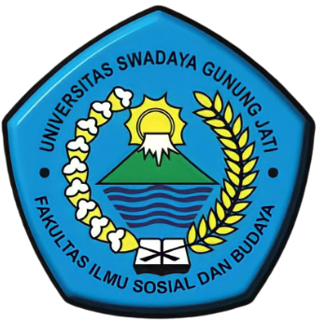

DISUSUN OLEH :
APRIYANI MANALU
NPM. 118100114

PROGRAM STUDI ILMU KOMUNIKASI
FAKULTAS ILMU SOSIAL DAN BUDAYA
UNIVERSITAS SWADAYA GUNUNG JATI
CIREBON
2022

